Тема: «В мире слов»
4 класс.
Составитель: Зюзина Наталья Олеговна, БОУ г. Омска «Средняя общеобразовательная школа № 132».
Эл. адрес: zuzina_natalia@mail.ru

Вопрос 1. Установите соответствие и составьте пары из предметов, которые имеют одинаковое название.


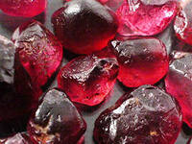
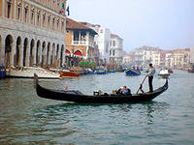

А. Б. В.

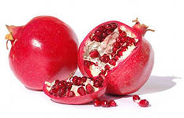
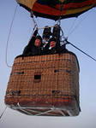

1. 2. 3.

Вопрос 2. Каким словом можно назвать следующий порядок предметов?
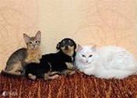
А. вперемешку
Б. вперемежку
В. в строю
Вопрос 3. Какое определение является неправильным для слова «золотник»?
А. клад
Б. старая русская мера веса, равная 4,26 г
В. устройство для автоматического управления потоком рабочей жидкости, газа или пара
Вопрос 4. Какое слово не является родственным для двух других?
А. лукоморье
Б. луковый
В. излучина
Вопрос 5. Как называется следующая группа слов: «трибуна – турбина; умница – цунами; факир – фиакр».
А. анаграмма
Б. шарада
В. центон
Вопрос 6. Установите последовательность лошадиного шага на рисунке.

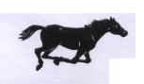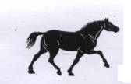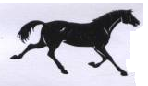

А. рысь, карьер, иноходь
Б. карьер, рысь, иноходь
В. иноходь, карьер, рысь
Вопрос 7. Имя какого сказочного героя можно истолковать как «небольшой круглый хлебец»?
А. Калач
Б. Колобок
В. Крендель
Вопрос 8. Значение какого слова произошло от названия сладкого кондитерского изделия, лакомства, обычно в виде плиточки, лепешки, шарика?
А. Конфетти
Б. Серпантин
В. Гирлянда
Вопрос 9. Что из перечисленного является мерилом оценки?
А. Линейка.
Б. Критерий.
В. Весы.
Вопрос 10. Значение какого слова можно описать следующим образом: «игра, в которой деревянные шары прогоняются молотками через проволочные воротца»?
А. Бильярд.
Б. Петанк.
В. Крокет.
Вопрос 11. Какой раздел русского языка изучает значение слов?
А. Этимология.
Б. Этнология.
В. Энтомология.
Вопрос 12. Как называется такое изображение человека?
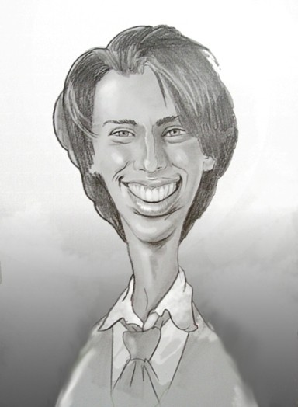
А. Портрет.
Б. Шарж.
В. Фотография.

Вопрос 13. В какую игру играют дети?
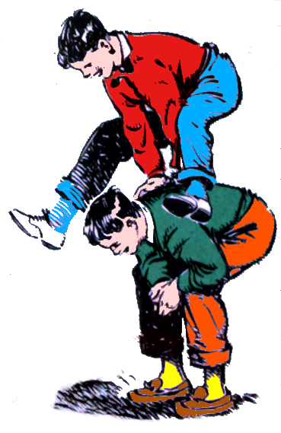
А. Салки
Б. Чехарда
В. Лапта

Вопрос 14. Какой из данных предметов является основой для образования глагола «цепенеть»?
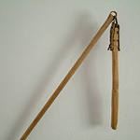 А. 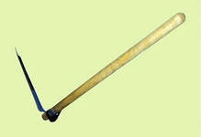 Б. 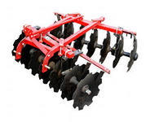
Вопрос 15. Кто является самым спокойным?
А. Сангвиник.
Б. Флегматик.
В. Холерик.
Вопрос 16. Название какого музыкального инструмента состоит из двух итальянских слов-антонимов?
А. Тяни-толкай.
Б. Аккордеон.
В. Фортепиано.
Вопрос 17. Кто из перечисленных людей испытывает интерес к слову?
А. Философ.
Б. Филолог.
В. Филателист.
Вопрос 18. Как называлась многоместная карета, запряженная лошадьми, совершающая регулярные рейсы между определенными пунктами?
А. Омнибус.
Б. Троллейбус.
В. Автобус.

Правильные варианты ответов:
- А2, Б3, В 1.
- Б.
- А.
- Б.
- А.
- Б.
- Б.
- А.
- Б.
- В.
- А.
- Б.
- Б.
- А.
- Б.
- В.
- Б.
- А.
Источник вопросов: Панов Б.Т., Текучев А.В. Школьный грамматико-орфографический словарь русского языка. – М.: Просвещение, 1991.

